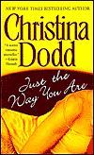
中文书名：《那就是你》
英文书名：JUST THE WAY YOU ARE
出 版 社：Avon books/Pocket books
代 理 人：WME/ANA
出版时间：2003年12月
页 数：374
审读资料：样书

内容简介：
这是一个勤勉工作的年轻女人错误地爱上波士顿最富有的钻石王老五的故事。

霍普·普雷斯科特（Hope Prescott）的父母失踪后，她无忧无虑的童年结束了。她与其他三个兄妹被分别送到不同的孤儿院。17年后，霍普在寻找他们。为了谋生，她在代客接听电话服务所工作。当富有的商人撒迦利亚·吉文斯（Zachariah Givens）雇用了霍普（Hope）之后，她却把他误认为管家。撒迦利亚（Zachariah）厌烦了由于富有而受到的阿谀奉承，并被霍普（Hope）的直率所吸引，开始了这一游戏。当他们相爱后，撒迦利亚（Zachariah）希望能得到霍普（Hope），哪怕这意味着无法想象的婚姻。当霍普（Hope）发现了撒迦利亚（Zachariah）的谎言后，他知道自己必须说服她，他们的未来应该在一起……

美国著名言情小说作家
克里斯蒂娜·道得（Christina Dodd）

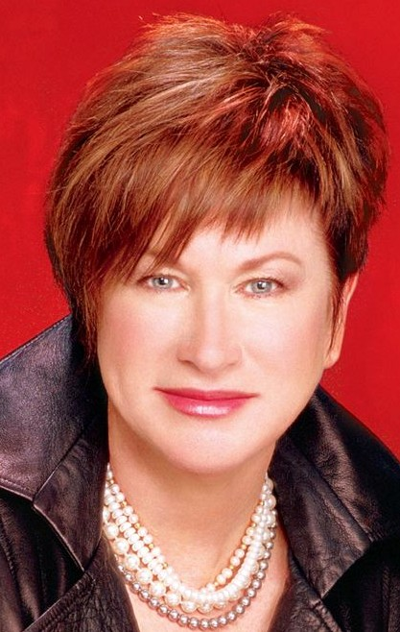
作者介绍：
克里斯蒂娜·道得（Christina Dodd）及其家人目前定居于德克萨斯州。她的写作生涯开始于1980年。在之后的10年中，她出版了三部言情小说。其中5年，他还在一家独立书店兼职。通过与顾客交谈以及观察他们购买了什么，她很好地了解了读者喜欢的类型。她的头两部作品无一例外地被人拒绝了。但是，第三本书，《窗口的烛光》（CANDLE IN THE WINDOW）获得了美国浪漫主义作家未出版作家金心奖（Romance Writers of America Golden Heart Award for unpublished authors）。这部书由HarperCollins于1991年出版，获得了很多奖项，且至今仍未绝版。

迄今为止，她的作品已经被翻译成12种语言，且频频出现在《纽约时报》（New York Times）、《今日美国》（USA Today）、《出版者周刊》（Publishers Weekly）等知名畅销书目中。她已完成了27部著作，包括《某个被施了魔法的夜晚》、《你的一吻》（One Kiss from You）、《又一个丑闻》（Scandalous Again）、《我最爱的新娘》（My Favorite Bride）以及描述普雷斯科特姐妹的《几乎恋爱》和《那就是你》等。其中，出版于2003年的《我最爱的新娘》一书在《纽约时报》畅销书榜单前15名的位置上停留了15周的时间。她与人合著的《一旦躺下》，是一部极罗曼蒂克的传奇故事。评论界对道得的著作好评如潮。美国浪漫主义作家协会也曾授予她代表着浪漫主义作家最高荣誉的丽塔奖（RITA Award）。2005年11月18日，她甚至还作为一条线索出现在了《洛杉矶时报》（Los Angeles Times）纵横拼字谜游戏之上。

克里斯蒂娜·道得作品版权已授：保加利亚Bard; Iris / 繁体中文Lin Pai Press / 捷克KMA / 荷兰House of Books / 爱沙尼亚Eram / 法国Editions J’ai Lu / 德国Random House; Goldmann; Blanket; Cora / 希腊Dragounis / 匈牙利Pecsi Direkt / 意大利Arnoldo Mondadori / 日本Hara Shobo; Bunkasha; Harlequin / 韩国Arum / 拉脱维亚Kontinents / 挪威Schebsted / 波兰Wydawnictwo; Lucky / 俄罗斯Eksmo; Hemiro; Family Leisure Club; AST / 斯洛文尼亚Anu Elara / 西班牙Random House Mondadori; Debolsillo; Ediciones B; Javier Vergera / 泰国Amarin

其大部分作品的中文繁体字版已授权台湾出版社。

名家评说：
“道得的写作充满力量与激情。”
---- J.R.沃德（J.R. Ward）

“克里斯蒂娜·道得给了读者他们想知道的一切。”
---- 利萨·克莱佩（Lisa Kleypas）

“我的写作导师。”
---- 简恩·安妮·克兰特兹（Jayne Anne Krentz）

媒体评价：
“闪烁着历史罗曼史的光辉—但是又有时髦的、反映故事发生的现代环境…道得的故事非常生动、性感，肯定能拓展她的读者群。”
----《出版者周刊》（Publishers Weekly）

“道得的故事充满了激情和强烈的情感。”
----《奥克兰报》（Auckland newspaper）

“多情的人物性格和欢快的故事情节使得阅读道得的当代罗曼小说成为一种娱乐，紧张的结局让读者急切地盼望阅读续集。”
----《书单》（Booklist）

谢谢您的阅读！
请将反馈信息发至：黄家坤
安德鲁﹒纳伯格联合国际有限公司北京代表处
北京市海淀区中关村大街甲59号中国人民大学文化大厦1705室
邮编：100872
电话：010-82504106，88810959
传真：010-82504200
Email: JHuang@nurnberg.com.cn
网址：http://www.nurnberg.com.cn

